TRANSFORMASI USAHA MIKRO LOKAL MELALUI IMPLEMENTASI PEMASARAN DI GITAL DI PLATFORM ANDROID

Marliasari*¹, Lusia Septia Eka Esti Rahayu ², Muhammad Junaidi ³
^{1.2)}Fakultas Ilmu Komputer, Universitas Satu Nusa
³⁾Kewirausahaan, Institut Teknologi dan Bisnis Diniyyah Lapumg
Jl Zainal Abidin Pagar Alam No 17A Rajabasa, Bandar Lampung, Lampung, Indonesia
Jl. Raya Negeri Sakti No.16, Negeri Sakti, Kec. Gedong Tataan, Kabupaten Pesawaran, Lampung 35366
¹Keisya120413@gmail.com ¹, ² lusiaunisan@gmail.com ², ³ muhammadjunaidi1180@gmail.com ³

ABSTRAK
Perkembangan teknologi informasi sejalan dengan kemajuan zaman yang terus berlanjut, menciptakan inovasi di setiap generasi. Salah satu aspek yang paling pesat berkembang adalah dunia telekomunikasi, dengan telepon selular atau smartphone Android sebagai salah satu contohnya. Smartphone yang menggunakan sistem operasi berbasis Android berfungsi layaknya komputer dengan sistem operasi Windows, namun menawarkan mobilitas dan aksesibilitas yang lebih tinggi. Untuk memaksimalkan potensi smartphone, diperlukan aplikasi yang mendukung fungsionalitasnya. Penelitian ini bertujuan untuk mengimplementasikan sistem aplikasi yang dirancang khusus untuk membantu usaha mikro lokal dalam memasarkan produk secara lebih efisien. Melalui aplikasi ini, transaksi jual beli menjadi fleksibel dan efektif, memungkinkan penjual untuk mengelola dan meningkatkan penjualannya dengan lebih baik. Metode pengembangan yang digunakan dalam penelitian ini adalah model waterfall, yang sistematis dan terstruktur. Dalam perancangan aplikasi untuk usaha mikro lokal, terdapat berbagai menu yang dirancang untuk meningkatkan pengalaman pengguna, termasuk menu login, beranda, input pemesanan, pembayaran, dan profil pengguna. Dengan pendekatan ini, diharapkan aplikasi dapat memberikan solusi nyata bagi pelaku usaha mikro dalam menghadapi tantangan pemasaran di era digital.
.
Kata Kunci: Teknologi, Aplikasi, E-Commerce.

PENDAHULUAN

Latarbelakang Penelitian
Teknologi informasi bergerak semakin meningkat dan berkembang dari setiap generasinya, teknologi yang sangat penting bagi kehidupan manusia sehingga sangat dibutuhkan dalam menunjang kegiatan seperti komunikasi, berita maupun perdagangan. Salah satu sistem yang sedang banyak digunakan saat ini diantaranya adalah teknologi mobile pada perangkat telepon selular (ponsel) khususnya telepon pintar (smartphone). Smartphone saat ini sedang ramai dipergunakan dikalangan masyarakat umum seperti pelajar dan mahasiswa, salah satu smartphone yang menggunakan sistem operasi adalah aplikasi sistem yang berbasis Android.
Dengan kemunculannya telepon pintar atau smartphone ini dapat mengubah pola pikir serta kebiasaaan masyarakat menjadi lebih maju dan meninggalkan kebiasaan lama. Seperti halnya pengelolaan dalam penggunaan aplikasi yang pada dasarnya aplikasi adalah hal yang paling berperan di dalam pengoprasian smartphone. Banyak aplikasi pada smartphone yang membantu dalam meningkatkan pengetahuan dan perekonomian. Salah satu aplikasi yang membantu masyarakat dalam meningkatkan perekonomian adalah aplikasi e-commerce atau aplikasi jual beli berbasis android. Sebuah transaksi jual beli yang dilakukan secara online yang terdapat penjual dan pembeli di dalamnya. Dengan adanya aplikasi e-commerce tentu memudahkan proses pembelajaan serta meningkatkan usaha mikro yang produknya belum cukup dikenal oleh masyarakat luas. Pemasaran usaha mikro berbeda dengan usaha makro yang pada dasarnya usaha mikro adalah usaha awal ataupun usaha kecil, kondisi wilayah dan kebiasaan masyarakat juga menjadi penentu dalam perkembangan usaha mikro tersebut.
Sasaran wilayah usaha mikro pada penelitian ini adalah wilayah Kecamatan Sendang Agung. Pendapatan masyarakat Sendang Agung rata-rata berasal dari sumber daya alam yang dikelola oleh masyarakat lokal. Juga sumber daya manusia terutama pembuatan batu bata, pembuatan genting dan usaha kecil lainnya seperti usaha mikro Menurut Badan Pusat Statistik Kabupaten Lampung Tengah .Kecamatan Sendang Agung terletak pada 104°49’–104°56’ Bujur Timur dan 05°08’–05°15’ Lintang Selatan, berada di paling ujung barat daya Kabupaten Lampung Tengah Provinsi Lampung. Jenis industri kecil dan mikro yang paling banyak terdapat di Kecamatan Sendang Agung ialah kelompok industri gerabah/keramik/batu bahan bangunan, terutama industri genteng dan batu bata [1]
Dengan jumlah UMKM yang semakin meningkat dan letak lokasi yang belum stategis, mengakibatkan banyak masyarakat yang belum mengetahui adanya produk yang dihasilkan dari UMKM di daerah tertentu, khususnya bagi pendatang baru. Hal ini mengakibatkan kegiatan jual beli belum banyak berkembang seperti penjual produk yang UMKM hasilkan dan belum mampu memanfaatkan media sosial maupun aplikasi mobile. Dalam kegiatannya UMKM memasarkan produknya ke toko-toko dan swalayan. Kondisi ini memiliki beberapa kelemahan, antara lain: harga produk yang dijual di toko dan swalayan cenderung lebih rendah karena pihak toko mengambil margin keuntungan dari produk UMKM. Selain itu, informasi mengenai alamat UMKM seringkali tidak dicantumkan setelah produk dipasarkan di toko atau swalayan, sehingga menyulitkan konsumen untuk mengetahui lokasi produksi. Kendala-kendala ini menghambat pengembangan usaha UMKM. Oleh karena itu, dibutuhkan sebuah aplikasi penjualan online guna membantu meningkatkan pendapatan dan jangkauan pasar UMKM [2]
Dengan adanya permasalahan tersebut yang menjadi bahan acuan dalam penelitian ini maka peneliti merancang sebuah Aplikasi Usaha Mikro Lokal Berbasis Android di Kecamatan Sendang Agung. Mengingat kondisi wilayah Kecamatan Sendang Agung yang masih tergolong pedesaan dengan pemasaran produk dengan metode lama maka dengan dirancangnya Aplikasi Usaha Mikro dapat menjadikan masyarakat Kecamatan Sendang Agung untuk meningkatkan kualitas perekonomian mereka. Tentu mengingat pemikiran masyarakat yang berada di pedesaan cenderung gagap dalam teknologi, aplikasi ini dirancang dengan seringkas dan sesimple mungkin untuk memudahkan pengguna dalam mengoprasikannya. Semoga dengan adanya aplikasi ini dapat mengubah kebiasaan cara berbelanja lama menjadi lebih modern dengan mengiringi perkembangan zaman pada saat ini.
Berdasarkan latar belakang masalah di atas, maka rumusan masalah yang akan dijadikan penelitian ini adalah:
- Bagaimana rancangan Aplikasi Usaha Mikro Lokal di Kecamatan Sendang Agung?
- Bagaimana implementasi Aplikasi Usaha Mikro Lokal di Kecamatan Sendang Agung?
Tujuan dilakukan penelitian ini adalah:
- Merancang Aplikasi Usaha Mikro Lokal berbasis android di Kecamatan Sendang Agung.
- Mengimplementasikan Aplikasi Usaha Mikro Lokal berbasis android di Kecamatan Sendang Agung.

Referensi
1.2.1. Transformasi Digital pada UMKM
Transformasi digital pada usaha mikro berjalan dalam tiga tahap: 1) Kompetensi digital memahami pentingnya digitalisasi.. 2) Digitalisasi usaha ,pemilihan dan pemanfaatan media digital seperti media sosial, aplikasi marketplace. 3) Transformas, inovasi lanjutan untuk memperluas jangkauan dan meningkatkan pelanggan dalam waktu singkat (misalnya dua minggu)[3] Transformasi digital yang telah dilakukan oleh UMKM sudah melalui 3 (tiga) tahapan yakni pertama kompetensi digital yakni pemahaman mengenai pentingnya digitalisaasi dan media digitalisasi, kedua digitalisasi usaha dengan menentukan penggunaan media digital dan efektifitas penggunaan media digital yang telah digunakan, dan ketiga transformasi digital yakni Upaya peningkatan usaha dengan melakukan inovasi agar terus survive dan berkembang dengan melakukan perluasan jaringan[4]
Peran pemasaran digiatal sebagai strategi komunikasi pemasaran digital sangat penting bagi UMKM karena, Peningkatan visibilitas dan kesadaran merek melalui media sosial, e-commerce, email, dan website Mengurangi kesenjangan akses pasar antara area pedesaan dan perkotaan Memberi kontribusi nyata terhadap omset dan loyalitas pelanggan lokal[5] Keberhasilan transformasi digital pada UMKM sangat bergantung pada: Literasi digital pelaku usaha, Kemampuan menggunakan perangkat mobile, Kesadaran akan pentingnya teknologi digital dalam strategi bisnis[6]

1.2.2. Konsep E-Commerce
E-commerce atau Electronic Commerce Merupakan aktivitas penggunaan teknologi informasi dan komunikasi pengolahan digital dalam melakukan transaksi bisnis untuk menciptakan, mengubah dan mendefinisikan kembali hubungan antara penjual dan pembeli. E-Commerce memiliki 4 perspektif, yaitu:
- Perspektif Proses Bisnis: e-commerce adalah aplikasi dari sebuah teknologi menuju otomatisasi dari transaksi bisnis dan aliran kerja.
- Perspektif Layanan: e-commerce adalah alat yang dapat memenuhi keinginan perusahaan, manajemen, dan konsumen.
- Perspektif Komunikasi: e-commerce adalah sebuah proses pengiriman barang, layanan, informasi atau pembayaran melalui jaringan komputer ataupun peralatan elektronik lainnya.
- Perspektif Online: e-commerce menyediakan kemudahan untuk menjual dan membeli produk serta informasi melalui layanan internet maupun layanan online lainnya [7]

1.2.3. Pengertian UMKM
Menurut UUD 1945 kemudian dikuatkan melalui TAP MPR NO.XVI/MPR-RI/1998 tentang Politik Ekonomi dalam rangka Demokrasi Ekonomi, Usaha Mikro, Kecil, dan Menengah perlu diberdayakan sebagai bagian integral ekonomi rakyat yang mempunyai kedudukan, peran, dan potensi strategis untuk mewujudkan struktur perekonomian nasional yang makin seimbang, berkembang, dan berkeadilan. Selanjutnya dibuatklah pengertian UMKM melalui UU No.9 Tahun 1999 dan karena keadaan perkembangan yang semakin dinamis dirubah ke Undang-Undang No.20Pasal 1Tahun 2008 tentang Usaha Mikro, Kecil dan Menengah maka pengertian UMKM adalah sebagai berikut:
1) Usaha Mikro adalah usaha produktif milik orang perorangan dan/atau badan usaha perorangan yang memenuhi kriteria Usaha Mikro sebagaimana diatur dalam Undang-Undang ini.
2) Usaha Kecil adalah usaha ekonomi produktif yang berdiri sendiri, yang dilakukan oleh orang perorangan atau badan usaha yang bukan merupakan anak perusahaan atau bukan cabang perusahaan yang dimiliki, dikuasai, atau merupakan bagian, baik secara langsung maupun tidak langsung, dari Usaha Menengah atau Usaha Besar yang tetap memenuhi kriteria sebagai Usaha Kecil sebagaimana yang diatur dalam Undang-Undang ini.
3) Usaha Menengah adalah usaha ekonomi produktif yang berdiri sendiri, yang dilakukan oleh orang perorangan atau badan usaha yang bukan merupakan anak perusahaan atau cabang perusahaan yang dimiliki, dikuasai, atau terlibat, baik secara langsung maupun tidak langsung, dengan Usaha Kecil atau Usaha Besar yang memiliki jumlah kekayaan bersih atau pendapatan tahunan sesuai dengan ketentuan yang ditetapkan dalam Undang-Undang ini
4) Usaha Besar adalah usaha ekonomi produktif yang dilakukan oleh badan usaha dengan jumlah kekayaan bersih atau hasil penjualan tahunan lebih besar dari Usaha Menengah, Pihak dari dalam maupun luar negeri, termasuk instansi pemerintah, swasta, usaha patungan, serta perusahaan asing yang menjalankan kegiatan ekonomi di wilayah Indonesia..
5) Dunia Usaha adalah Usaha Mikro, Usaha Kecil, Usaha Menengah, dan Usaha Besar yang melakukan kegiatan ekonomi diIndonesia dan berdomisili di Indonesia[8].

1.2.4. Aplikasi Mobile
Aplikasi mobile adalah perangkat lunak yang dapat digunakan melalui perangkat portabel seperti PDA, ponsel, atau smartphone, yang memungkinkan pengguna untuk beraktivitas secara fleksibel di mana saja. Dengan menggunakan aplikasi mobile, Anda dapat dengan mudah melakukan berbagai macam aktifitas mulai dari hiburan, berjualan, belajar, mengerjakan pekerjaan kantor, browsing dan lain sebagainya. Pemanfaatan aplikasi mobile untuk hiburan paling banyak digemari oleh hampir 70% pengguna telepon seluler, karena dengan memanfaatkan adanya fitur game, music player, sampai video player membuat kita menjadi semakin mudah menikmati hiburan kapan saja dan di mana saja[9]

1.2.5. Android
Menurut Nazruddin Safaat dalam jurnal Ayunda Mugiarsih dan Sutejo (2017), Android adalah sebuah sistem operasi untuk perangkat mobile berbasis Linux. Android menyediakan plat form terbuka bagi para pengembang untuk menciptakan aplikasi mereka sendiri yang akan digunakan untuk bermacam perangkat bergerak seperti smartphone, gadget dan tablet. Awalnya, Google Inc. Beli Android Inc., orang baru yang membuat perangkat lunak untuk ponsel. Kemudian untuk mengembangkan Android, dibentuklah Open Handset Alliance, konsorsium dari 34 perusahaan perangkat keras, perangkat lunak, dan telekomunikasi, termasuk Google, HTC, Intel, Motorola, Qualcomm, TMobile, dan Nvidia. Pada saat pembukaan Android, pada 5 November 2007, Android, dengan aliansi telepon terbuka, mengatakan pihaknya mendukung pengembangan standar terbuka pada perangkat seluler. Di lain pihak, Google merilis kode–kode Android di bawah lisensi, Apache, sebuah lisensi perangkat lunak dan standar terbuka perangkat seluler [10]

1.2.6. Figma

Figma adalah salah satu aplikasi yang digunakan oleh antarmuka pengguna atau perancang UX untuk membuat layar antarmuka untuk situs web atau aplikasi seluler. Tidak seperti Adobe Photoshop, aplikasi Figma memungkinkan beberapa desainer untuk bekerja sama dan bekerja bersama dalam dokumen yang sama dan memberikan komentar, proposal, dan bahkan memodifikasi desain pada saat yang sama pada saat yang sama. Selain itu juga Figma bersifat real time dimana setiap perubahan akan tersimpan secara otomatis[11]

Metode Penelitian

1.3.1. Pengumpulan Data
- Observasi
Menggunakan metode observasi, Peneliti mendatangi langsung tempat Usaha Mikro Lokal yang berada di kecamatan Sendang Agung dan mengamati serta mengamati cara bertransaksi manual sehingga peneliti lebih memahami permasalahan yang akan dijadikan bahan penelitian.
- Wawancara
Menggunakan metode ini peneliti melakukan wawancara atau tanya jawab kepada pemilik usaha mikro seperti warung sembako, untuk diwawancari mengenai pengelolaan serta pemasaran yang dilakukan selama ini sehingga peneliti dapat menentukan jalan pintas untuk memasarkan produknya.
- Literatur
Pengumpulan data yang diperoleh secara tidak langsung, atau berdasarkan data yang sudah ada, yaitu pada buku, wawasan, serta internet yang berhubungan dengan objek yang dikerjakan.

1.3.2. Model Perancangan

Penelitian ini menggunakan metode Waterfall, yaitu suatu pendekatan pengembangan perangkat lunak yang dilakukan secara bertahap dan berurutan, menyerupai aliran air terjun. Setiap tahap harus diselesaikan terlebih dahulu sebelum melanjutkan ke tahap berikutnya, yang meliputi: analisis kebutuhan (requirement), perancangan dan pemodelan (design), penerapan (implementation), pengujian (verification), serta pemeliharaan sistem (maintenance)[12]

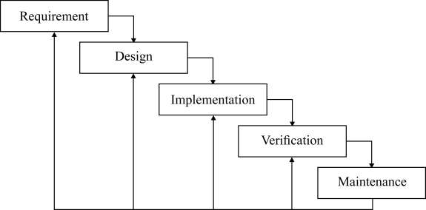

Gambar 1. Metode Waterfall

- Requirement (analisis kebutuhan)
Langkah ini merupakan analisa terhadap kebutuhan sistem. Peneliti akan berupaya memahami kebutuhan dan harapan pengguna secara mendalam, agar aplikasi atau program yang dikembangkan benar-benar mampu membantu dan menjalankan tugas-tugas sesuai dengan keinginan serta kenyamanan pengguna
- Design (Rancangan)
Proses perancangan bertujuan untuk mengubah kebutuhan sistem menjadi rancangan perangkat lunak yang dapat dipahami dan diprediksi sebelum tahap implementasi dilakukan. Tahap ini menitikberatkan pada perincian alur kerja, seperti melalui pembuatan flowchart
- Implementation (Penerapan)
Tahap ini merupakan tahap pelaksanaan nyata dalam membangun sistem, di mana penggunaan komputer dimanfaatkan secara maksimal untuk merealisasikan rancangan yang telah dibuat. Yaitu tahapan dimana keseluruhan desain diubah menjadi kode-kode program. kode program yang dihasilkan masih berupa modul-modul yang selanjutnya akan diintegrasikan menjadi sistem yang lengkap untuk meyakinkan bahwa persyaratan perangkat lunak telah dipenuhi.

- Verification (Pengujian)
Langkah ini dapat dianggap sebagai proses produksi sistem terakhir. Secara khusus, langkah verifikasi pengguna. Pengguna akan memeriksa apakah aplikasi yang dibuat adalah kepatuhan dengan keinginan pengguna. Langkah ini adalah kali terakhir membuat program, tetapi bukan program pengembangan program.
- Maintenance (Pemeliharaan)
Tahap akhir dalam pengembangan sistem pada model Waterfall adalah pemeliharaan yang termasuk diantaranya adalah instalasi dan proses perbaikan sistem sesuai dengan keinginan pengguna atau yang sesuai dengan kontrak kerja [13]

1.3.3. Kerangka Fikir Penelitian
Berikut ini merupakan alur penelitian yang dimulai dari persiapan dalam menentukan tujuan dari penelitian yang dilakukan hingga akhirnya didapatkan hasil yang sesuai dalam penelitian ini.

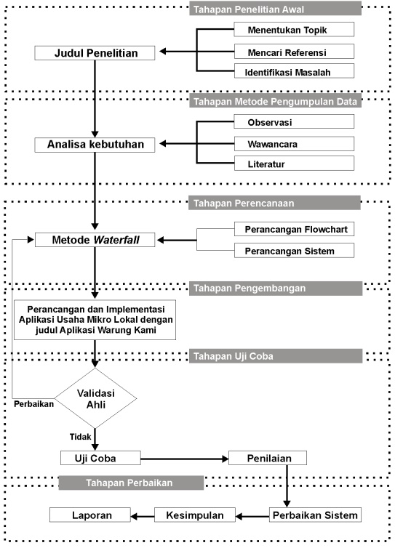
Gambar 2. Kerangka Fikir Penelitian
Penjelasan kerangka penelitian di atas sebagai berikut:
- Tahapan Penelitian Awal, Tahap ini merupakan tahapan awal yang terdiri dari menetukan topik dari penelitian tersebut, mencari referensi, dan identifikasi masalah untuk menentukan judul penelitian.
- Tahapan Metode Pengumpulan Data, Tahap ini menggunakan metode Observasi, Interview, dan Literatur dalam menganalis-is kebutuhan.
- Tahapan Perencanaan, Tahap ini melakukan perancangan flowchart dan perancangan sistem untuk memecahkan masalah tersebut secara sistematis agar tersusun secara berurutan dengan menggunakan metode Waterfall.
- Tahapan Pengembangan, Tahap ini merupakan lanjutan dari tahap perencanaan, yaitu implementasi dengan cara melakukan perancangan dan pembuatan aplikasi Usaha Mikro Lokal.
- Tahapan Uji Coba. Tahapan berikutnya adalah melakukan uji coba pada sistem tersebut apakah sistem tersebut dapat berjalan sesuai rencana atau tidak.
- Tahap Perbaikan,Tahapan selanjutnya adalah melakukan perbaikan pada sistem yang telah dibuat agar berjalan sesuai rencana dan dilakukan perawatan dalam sistem tersebut.

PEMBAHASAN

Perancangan Sistem
Desain sistem adalah suatu gambaran rancang bangun (blue print) yang lengkap, sebagai penuntun (guidline) bagi programmer dalam membuat aplikasi. Perancangan yang digunakan adalah Flowchart, dan use case diagram.[14]

- Flowchart
Flowchart dibawah ini digunakan untuk menggambarkan penjelasan berjalannya sistem aplikasi Usaha Mikro Lokal Berbasis Android Pada Kecamatan Sendang Agung dengan nama aplikasi Warung Kami. Proses di awali dengan pengguna memasukan data username dan password untuk login atau masuk ke menu aplikasi yang kemudian akan ditujukan ke menu beranda. Terdapat menu navigasi lainya seperti menu belanja, dan menu profil. Pengguna dapat memilih menu belanja untuk mulai bertransaksi dan kemudian melanjutkan ke penginputan pesanan lalu penginputan lokasi. Pesanan akan diantar ke lokasi tujuan apabila user memberi perintah dengan memilih pesan sekarang.

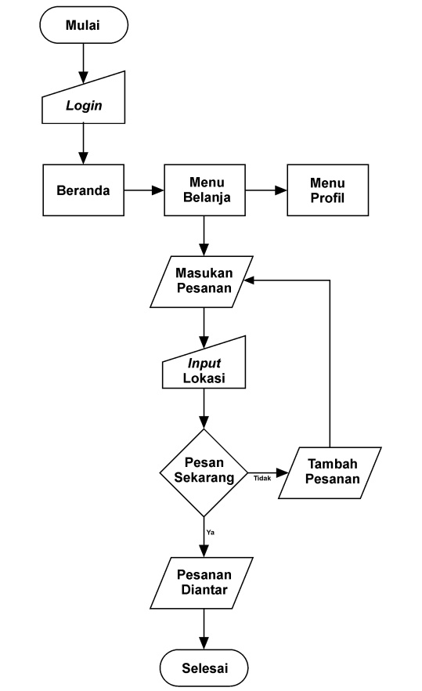

Gambar 3.Flowchart

- Use Case Diagram
Use case diagram adalah hubungan interaksi antara user dengan aplikasi yang saling terkait ataupun suatu urutan atau langkah-langkah yang secara tindakan saling berhubungan (skenario), baik terotomatisasi maupun secara manual, Use case digambarkan dalam bentuk elips/oval. Berikut use case diagram yang menunjukan aktivitas yang dilakukan oleh pengguna terhadap sistem.[15]
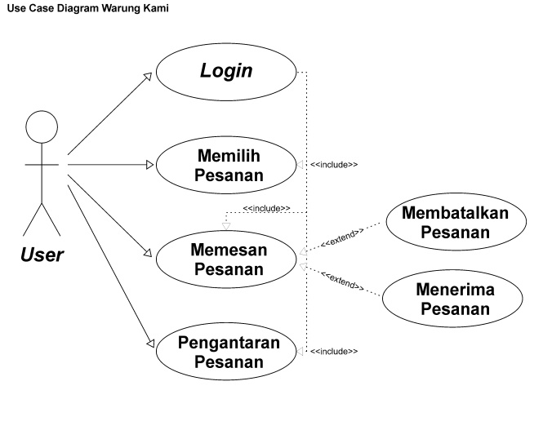
Gambar 4.Use Case Diagram.
Penjelasan :
  - User, atau juga yang biasa disebut pengguna yang menggunakan aplikasi untuk mengakses sebuah layanan pada Aplikasi Warung Kami.
  - Case Login, pada bagian case ini sesudah user menautkan akun google di menu login maka user mendapat include berupa akses lanjutan menu aplikasi seperti; memilih pesanan, memesan pesanan, dan pengantaran pesanan.
  - Case Memilih Pesanan, pada case ini user dapat memilih produk atau pesanan yang tertera sesuai dengan keinginan user.
  - Case Memesan Pesanan, pada case ini user dapat memesan pesanan sekaligus memilih jumlah pesanan dan kemudian menentukan titik lokasi pengantaran.
  - Case Membatalkan Pesanan, setelah user memesan pesanan maka user mendapat extend dan berhak untuk menerima pesanan atau membatalkan pesanan.
  - Case Menerima Pesanan, pada case ini user dapat menerima pesanan dengan melanjutkan proses transaksi pembayaran.
  - Case Pengantaran Pesanan, pada case ini user dapat menikmati fungsi aplikasi yaitu pengantaran berupa produk atau pesanan yang telah dipilih sebelumnya lalu membayar pesanan melalui transaksi langsung pembayaran ditempat atau COD (cash on delivery).

2.2. Implementasi

2.2.1. Halaman Login
Pada halaman ini merupakan langkah awal dalam mengakses aplikasi. Pengguna akan diarahkan dengan menekan tombol masuk dan otomatis bernavigasi ke halaman input akun.
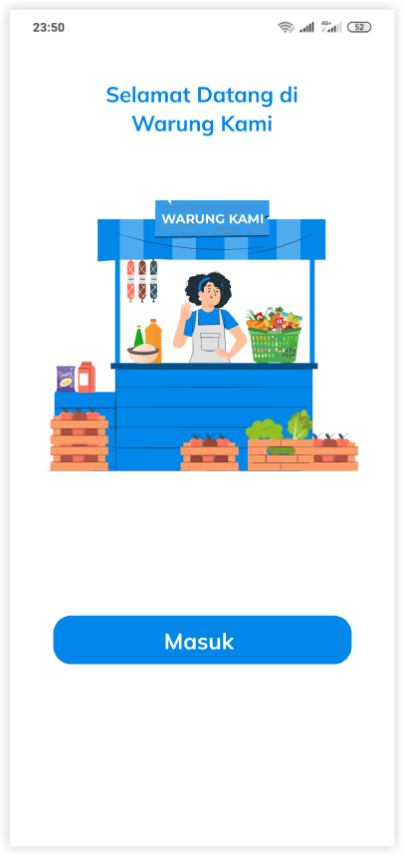

Gambar 7.Halaman Login

Halaman Input Akun
Setelah pengguna menekan pilihan masuk pada halaman login maka pengguna akan diarahkan ke halaman ini. Pengguna bisa untuk menautkan akun gmail untuk melanjutkan akses aplikasi atau juga bisa menekan pilihan “masuk sebagai tamu” untuk mengakses aplikasi secara langsung tanpa menautkan akun terlebih dahulu.

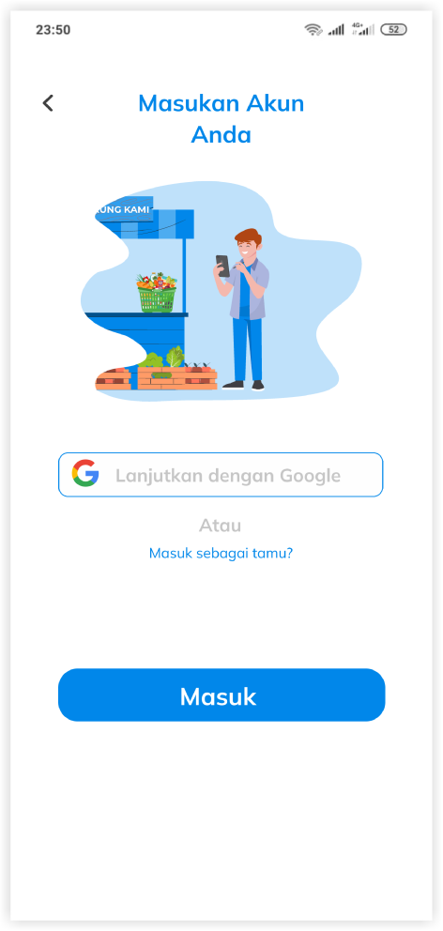

Gambar 8.Halaman Input Akun

Halaman Beranda dan Navigasi
Pengguna yang sudah melalui proses login maka pengguna akan ditujukan langsung ke halaman Beranda dan Navigasi. Halaman ini merupakan halaman awal ketika membuka aplikasi apabila sudah memasukan akun terlebih dahulu. Pengguna akan disambut dengan teks penyambut dengan sapaan nama user dan sambutan teks “apa yang ingin kamu cari?” untuk membantu pengguna memastikan pilihannya. Pengguna dapat mencari produk dengan mengisi kolom pada kolom pencarian agar mempermudah proses berbelanja. Pada halaman juga ini pengguna disajikan berbagai pilihan dari produk-produk yang tertera di halaman aplikasi. Menu icon pada halaman ini adalah navigasi yang dapat berpindah halaman ketika pengguna memilih opsi navigasi icon tersebut. Pada navigasi icon terdapat 5 navigasi icon diantaranya navigasi icon sayuran, sembako, snack, peralatan, dan pulsa. Terdapat juga navigasi yang berada dibagian bawah yaitu beranda, belanja, dan profil.

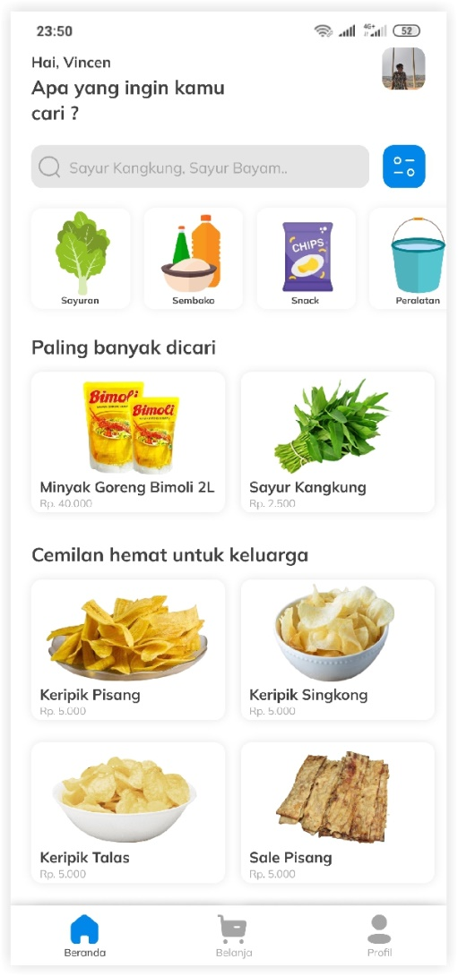

Gambar 9. Halaman Beranda
dan Navigasi

Halaman Navigasi Belanja
Halaman ini adalah halaman navigasi yang berisi menu produk sayuran. Halaman ini akan muncul ketika pengguna memilih navigasi icon maupun icon produk yang berada di halaman beranda. Pada halaman ini di khusukan hanya menu sayuran yang muncul karena terdapat kategori pada setiap produknya. Pengguna dapat memilih pesanan dengan menekan produk yang ingin dipesan.

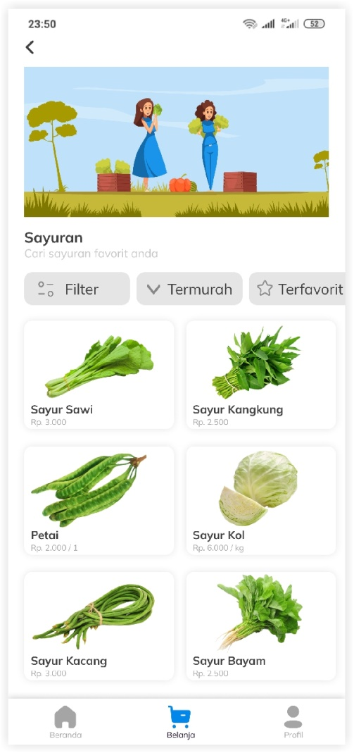

Gambar 8.Halaman Navigasi Belanja

Halaman Pemesanan
Pada halaman ini menampilkan jumlah pesanan serta gambar keterangan produk yang telah dipilih di halaman belanja. Terdapat tombol kurang dan tombol tambah yang menentukan jumlah produk yang akan dipesan. Juga terdapat peringatan catatan yang menampilan “minimal pemesanan Rp. 25.000” yang berarti pemesanan tidak bisa diproses jika biaya pemesanan tidak melewati jumlah minimum. Jika pengguna sudah menetapkan dan yakin dengan pilihan yang dipilih maka proses transaksi akan diteruskan dengan menekan tombol tambah pesanan yang berada dibagian bawah layar.
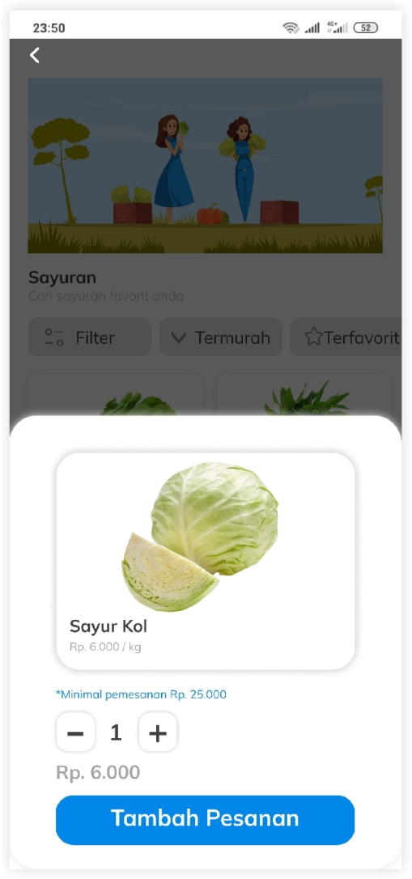

Gambar 8.Halaman Pemesanan

Halaman Input Lokasi
Penentuan lokasi pengantaran akan dicatat secara detail pada halaman ini. Pengguna akan mengisi lokasi pada kolom lokasi pengantaran, mengisi keterangan lokasi dan nomor handphone pengguna. Pengguna juga dapat mengubah jumlah pesanan di halaman ini. Pada bagian bawah terdapat keterangan mengenai rincian pembayaran dan metode pembayaran. Terdapat peringatan catatan “untuk metode pembayaran saat ini hanya bisa dilakukan secara tunai” yaitu bahwa metode pembayaran tidak bisa melalui media lain selain metode pembayaran secara langsung atau cash.
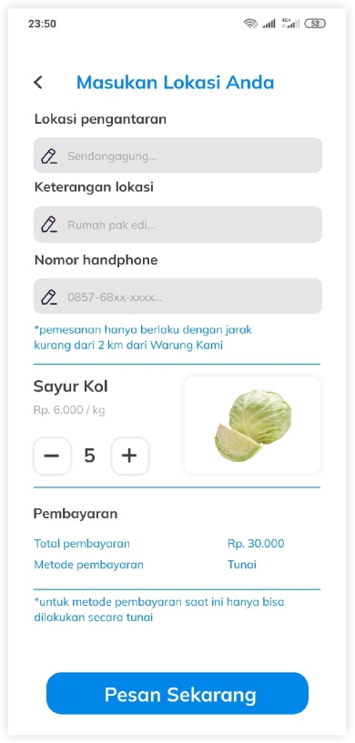

Gambar 8.Halaman Input Lokasi

Halaman Pengantaran Pesanan
Keterangan pengantaran pesanan akan ditampilkan di halaman ini. Terdapat keterangan “mohon tunggu kami untuk mengirimkan pesanan Anda dalam beberapa waktu yang singkat” bertujuan untuk menginformasikan pengguna untuk menunggu dalam pengantaran pesanan. Pengguna dapat menuju kembali ke halaman awal beranda dengan menekan tombol kembali beranda untuk memesan pesanan kembali ataupun mencari produk lainnya.
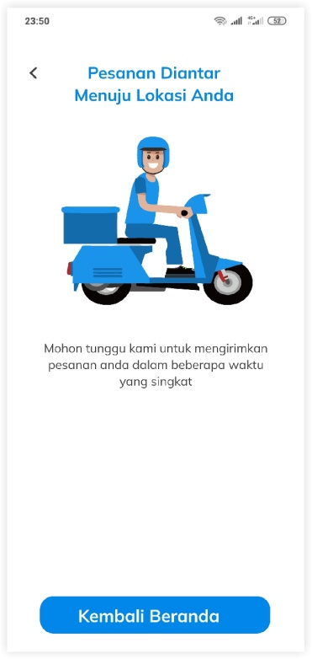

Gambar 8.Halaman Pengantaran Pesanan

Halaman Navigasi Profil
Halaman ini menampilkan keterangan profil dari pengguna yang berisikan foto profil serta nama usaha dan email dari pengguna yang telah terdaftar saat pengguna mendaftar pada bagian menu login.

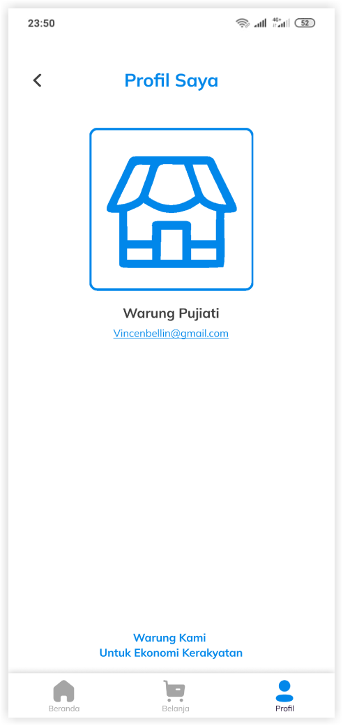

Gambar 8.Halaman Navigasi Profil

Analisa Hasil Penelitian
Hasil dari penelitian sebuah Aplikasi Usaha Mikro Lokal Berbasis Android berdasarkan dengan responden pemilik usaha cukup memberikan dampak positif bagi Usaha Mikro yang berada di wilayah yang diteliti. Adapun berbagai tanggapan positif dan negatif mengenai pengimplementasian aplikasi ini. Berikut adalah tanggapan yang berasal dari responden terkait dengan aplikasi ini.
- Penjualan, Proses penjualan dengan dikembangkannya aplikasi ini tentu dapat mempermudah proses transaksi jual beli serta berperan aktif dalam mempromosikan produk. Namun terkait dengan harga pasar yang dapat berubah-ubah menjadi pekerjaan yang harus dicermati untuk mengupdate harga barang sesuai harga pasar.
- Ekonomi. Membantu meningkatkan ekonomi karena aplikasi yang memiliki cakupan konsumen besar mulai dari berbagai wilayah. Namun jarak wilayah yang jauh menjadi masalah ketika pengantaran produk yang akan dikirim.
- Penggunaan. Desain UI yang simpel mudah dipahami dan gambar ikon yang bersifat nuansa alami mempermudah setiap pengguna dalam mengoprasikan aplikasi tersebut.

KESIMPULAN
Berdasarkan penelitian, pembahasan, analisa dan Implementasi Aplikasi Usaha Mikro Lokal Berbasis Android di Kecamatan Sendang Agung’, maka didapat kesimpulan sebagai berikut :
- Aplikasi Usaha Mikro Lokal bertujuan untuk mempermudah sarana prasarana dalam penjualan. Meningkatkan kondisi ekonomi Usaha Mikro di wilayah lokal di kecamatan Sendang Agung. Serta membantu pengusaha lokal untuk memasarkan barang dagangannya melalui media aplikasi yang memilki cakupan konsumen lebih luas.
- Hasil dari implementasi penggunaan Aplikasi Usaha Mikro Lokal memberikan dampak positif positif bagi Usaha Mikro yang berada di wilayah yang diteliti. Tentu dengan pengimlementasian aplikasi ini dapat meningkatkan perekonomian masyarakat lokal khususnya di Kecamatan Sendang Agung. Aplikasi ini akan terus dikembangkan dan diupdate agar menjadi lebih baik untuk usaha mikro lokal.
- Aplikasi ini sebagai jalan pintas atau cara lain untuk pengguna dalam mencari barang atau produk yang sedang dicari. Apabila pengguna mengalami kesusahan dalam mencari barang yang diinginkan di warung sekitar maupun di pasar tradisional. Pengguna dapat mencari melalui aplikasi ini dan mengetahui harga secara langsung kemudian memesan secara online yang mempermudah dalam transaksi berbelanja.
.

PUSTAKA
[1] A. R. Putra Barusman, T. M. Barusman, A. P. Redaputri, L. Hakim, and M. D. Poyo, “Upgrading Packaging Umkm Produsen Gula Semut Di Desa Sendang Baru Lampung Tengah,” J. Pengabdi. UMKM, vol. 2, no. 1, pp. 8–14, 2023, doi: 10.36448/jpu.v2i1.26.
[2] A. P. Redaputri, H. Dunan, O. Ainita, and L. Hakim, “JURNAL CEMERLANG : Pengabdian pada Masyarakat PELAKSANAAN PERIZINAN DAN SERTIFIKASI JURNAL CEMERLANG : Pengabdian pada Masyarakat Indikator-indikator,” vol. 5, no. 2, pp. 327–336, 2023.
[3] D. Angraini et al., “TRANSFORMASI DIGITAL DALAM MENINGKATKAN DAYA SAING USAHA MIKRO , KECIL , DAN MENENGAH ( UMKM ) INDONESIA :,” vol. 7, no. 2, pp. 132–142, 2024.
[4] N. Utami and O. F. Sitorus, “Transformasi Digital Usaha Mikro Mendukung Ekonomi Digital,” vol. 8, no. 3, pp. 1119–1126, 2024, doi: 10.29408/jpek.v8i3.25796.
[5] H. B. Winarko, A. Sihabudin, and M. Dua, “Strategi Komunikasi Pemasaran Digital Terpadu Usaha Mikro, Kecil, Dan Menengah (Umkm),” J. MEBIS (Manajemen dan Bisnis), vol. 5, no. 1, pp. 58–68, 2020, doi: 10.33005/mebis.v5i1.103.
[6] D. Astuti and R. Rosita, “Pentingnya Transformasi Digital UMKM dalam Pengembangan Ekonomi Indonesia Politeknik LP3I Jakarta , Indonesia Transformasi digital sangat penting untuk keberhasilan berkelanjutan UMKM di toko online dapat menjangkau audiens yang lebih luas di luar lokasi fisik mereka . Dengan,” 2024.
[7] R. Adolph, 済無No Title No Title No Title. 2016.
[8] M. S. Ummah, No 主観的健康感を中心とした在宅高齢者における 健康関連指標に関する共分散構造分析Title, vol. 11, no. 1. 2019. [Online]. Available: http://scioteca.caf.com/bitstream/handle/123456789/1091/RED2017-Eng-8ene.pdf?sequence=12&isAllowed=y%0Ahttp://dx.doi.org/10.1016/j.regsciurbeco.2008.06.005%0Ahttps://www.researchgate.net/publication/305320484_SISTEM_PEMBETUNGAN_TERPUSAT_STRATEGI_MELESTARI
[9] N. K. Ceryna Dewi, I. B. G. Anandita, K. J. Atmaja, and P. W. Aditama, “Rancang Bangun Aplikasi Mobile Siska Berbasis Android,” SINTECH (Science Inf. Technol. J., vol. 1, no. 2, pp. 100–107, 2018, doi: 10.31598/sintechjournal.v2i1.291.
[10] N. Devita Sari, R. Tihuri, N. Fajar Rudianto, C. Ayu Ristina, I. Atiyah, and P. Teknologi Informasi, “Rancang Bangun User Interface Aplikasi E-book Berbasis Android,” Teknol. Inf. Komputer), vol. 3, no. 1, pp. 1–10, 2024.
[11] R. Adolph, “済無No Title No Title No Title,” pp. 1–23, 2016.
[12] U. Nusamandiri, U. Dirgantara, and M. Suryadarma, “Perancangan Aplikasi Kasir Pada Kedai Kopi Berbasis Web Menggunakan Model Waterfall,” J. Sist. Inf. Univ. Suryadarma, vol. 11, no. 1, 2014, doi: 10.35968/jsi.v11i1.1140.
[13] U. Pamulang, “Spectrum: Multidisciplinary Journal,” vol. 1, no. 3, pp. 33–39, 2024.
[14] J. Yudhistira, “Perancangan Sistem Informasi Ujian Online Menggunakan Metode Extreme Programming,” J. Artif. Intell. Technol. Inf., vol. 2, no. 2, pp. 87–95, 2024, [Online]. Available: https://ejournal.techcart-press.com/index.php/jaiti/article/view/122
[15] Siska Narulita, Ahmad Nugroho, and M. Zakki Abdillah, “Diagram Unified Modelling Language (UML) untuk Perancangan Sistem Informasi Manajemen Penelitian dan Pengabdian Masyarakat (SIMLITABMAS),” Bridg. J. Publ. Sist. Inf. dan Telekomun., vol. 2, no. 3, pp. 244–256, 2024, doi: 10.62951/bridge.v2i3.174.

